GDPR - BNPL
Delete Data

Descripción.
Cliente hace llegar al banco una solicitud de borrado de datos.
Esta solicitud se revisa en el sistema comprobando que cliente es quien dice ser y que es cliente de dicho producto.
A continuación, a través de Postman, se realiza el borrado.

In put
La solicitud de cliente se registra en el Excel de casos de BNPL, hoja Delete Data.
En el caso de ser un borrado Schufa, acceder al manual

Material complementario

Manual Postman

Gestión de OPS
- Si aplica, comprobar la traza en Genesys de la solicitud del cliente.
- En el caso de cliente solicitar otros derechos además del de borrado, no ejecutar el derecho de borrado, hasta no haber finalizado con los otros derechos.
- Customer ID.
Se busca a cliente en OPS bien por correo electrónico o por nombre.
Directorio de clientes.
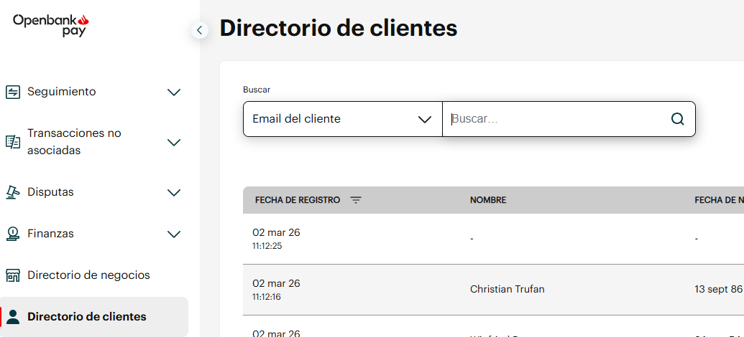
Se copia el CustomerID de su ficha de cliente.
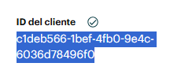
- Se configura el aplicativo de Postman. (Revisar manual – Copiar de OPS el Access Token en Postman)
- En el apartado de Post, se añade el CustomerID que deseamos borrar.
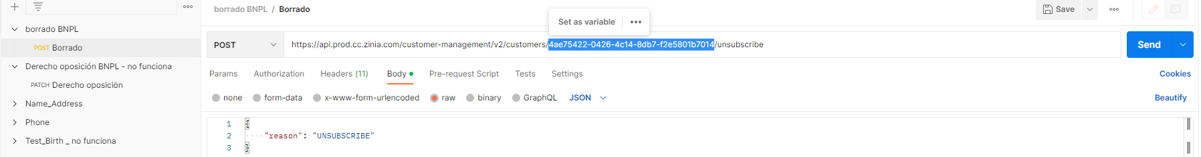
Para el borrado, se pulsa el botón “Send”.
- Una vez borrado, se comprueba el resultado en OPS de nuevo, buscado al cliente. Apareciendo el cliente como Estado “Inactivo”.
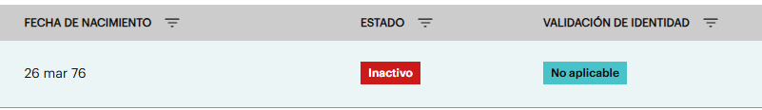
- Una vez borrado se comunica a cliente con la plantilla correspondiente.
- Para finalizar se cumplimenta el Excel:
  - Columna K – Done
  - Columna L – Done
  - Columna H – Fecha de comunicación.

Control de Cambios
Versión | Fecha | Creación | Detalles
V.01 | 02/03/2026 | César de Juan | Primera versión

